Interactieontwerp Highfidelity

Auteur: Emre Gulec (1056096)
Opdrachtgever: Kinderopvangmedewerker
Klas: CMT1B
Docent: Nathalie Stembert
Datum: 20-12-2023

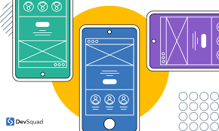

Inhoudsopgave

Inleiding 2
User Stories 3
Sitemap 5
Wireframes 7
Styleguide 8
Aanbevelingen 11
Conclusie 11

Inleiding

Voor het vak Ontwerpen 2 moeten wij een reserveringssysteem gaan maken/bedenken voor ons opdrachtgever. Mijn opdrachtgever is mijn moeder, zij werkt bij een kinderopvang. Dus ik wil mijn reserveringssysteem daarop ontwikkelen. Mijn doelgroep zijn ouders die hun kinderen kunnen afzetten bij de kinderopvang. Ze kunnen kiezen wanneer en hoe laat de ouders hun kinderen kunnen afzetten. Als het volgeboekt is, moet het te zien zijn op het reserveringsysteem. In week 4 heb ik een low fidelity ontwerp gemaakt. Daarna heb ik mijn document aangepast op de gekregen feedback. Dat heb ik ook gedaan in week 6.

User Stories

Voor de functionaliteiten van de website moet je minimaal User Stories opstellen. User Stories geven een beschrijving van de functionaliteiten van het systeem vanuit de beleving van de gebruiker. Ik heb na mijn feedback op week 4 mijn User Stories aangepast, zodat het overzichtelijker is en ik ook een User Story heb gemaakt voor de admin kant na de gekregen feedback in week 6.
Functionaliteiten | User Stories | Acceptatiecriteria | MoSCoW | DoD | Invest
1: Je moet van maandag tot aan vrijdag kunnen reserveren vanaf 8:00 tot 18:00 | Als ouder kan ik op het reserveringsysteem kunnen kiezen welke datum beschikbaar is zodat hij/zij de kinderen op de gegeven datum kunnen afzetten. | 1.De datum moet te zien en goed leesbaar te zien zijn.  2. Als de datum volgeboekt is moet het duidelijk te zien zijn | Must Have | Als de datum volgeboekt is, kan je niet meer reserveren voor de gekozen datum en is het datum rood. Anders is het groen met een vinkje als het reserveren gelukt is | Invest
2: Reservering cancelen | Als ouder kan ik maximaal 1 dag van tevoren de reservering cancelen als het toch niet uitkomt, zodat de werknemers het kind niet hoeft te opvangen. | - Er is een button als je het drukt cancel je de reservering  - De button komt tevoorschijn pas na het reserveren | Should Have | Na het reserveren komt een knop beschikbaar waar je op kan drukken. Dat zorgt ervoor dat de reservering uiteindelijk geannuleerd wordt. | Invest
3: Account aanmaken | Als ouder kan ik een account maken op de website, zodat ik kan reserveren en de beschikbare plaatsen kan zien. | - Je kunt een account maken door je emailadres te voeren en een bijbehorend wachtwoord te maken  - Als het emailadres al bekend is in het systeem moet je dat doorgeven. | Must Have | Als je je emailadres hebt ingevuld en een wachtwoord hebt bedacht, dan heb je een nieuwe account gemaakt. | Invest

4: Wachtwoord wijzigen | Als ouder kan ik mijn wachtwoord wijzigen als ik het vergeten ben, zodat je weer toegang krijgt op je account. | - Emailadres nodig om wachtwoord te wijzigen  - Als je het formulier hebt ingevuld krijg je een mail waar je je wachtwoord kan resetten | Must Have | Als je je wachtwoord hebt kunnen wijzigen dan word je teruggestuurd naar de loginpage waar je kan inloggen met je nieuwe wachtwoord. | Invest
5: Er is een over ons sectie met extra informatie | Als ouder wil ik extra informatie over de site/kinderdagverblijf weten, zodat ik goed geïnformeerd ben. | De "Over ons" sectie moet toegankelijk zijn vanaf de hoofdpagina van de website | Should have | De "Over ons" sectie is voltooid wanneer alle informatie correct en up-to-date is, de tekst duidelijk en begrijpelijk is geschreven, en de sectie toegankelijk is via een duidelijk aangegeven link of knop op de website. | Invest
6: Admin moet de gebruikers kunnen administreren | Als admin wil ik gebruikers kunnen zien en administreren, zodat ik de controle heb over gebruiker accounts en hun beheer kan uitvoeren. | Toegang tot een overzicht van alle gebruikersaccounts met basisinformatie zoals gebruikersnaam, e-mailadres, en accountstatus. | Must Have | Als de admin de gebruikersinformatie kan zien, itereren, verwijderen, via de website zelf. Natuurlijk moet alleen de admin hier toegang hebben. | Invest

Ik heb persoonlijk gekozen om 6 User Stories te schrijven. Ik had 1 of 2 extra User Stories kunnen schrijven, maar ik kan er geen nieuwe functionaliteiten aan kopellen. Voor week 4 had ik 5 User Stories, maar na de gekregen feedback had ik een nieuwe User Story opgesteld.

Sitemap

In les 2 moesten we een sitemap schetsen voor ons website. Een sitemap is een visuele weergave van de structuur van een website, waarbij de onderlinge relaties tussen de verschillende onderdelen worden getoond om inzicht te geven in de architectuur ervan. In mijn Low Fidelity Sitemap had ik nog niet nagedacht aan de Admin kant, waar ze de gebruikers kunnen beheren.
Dit is mijn Low Fidelity Sitemap.

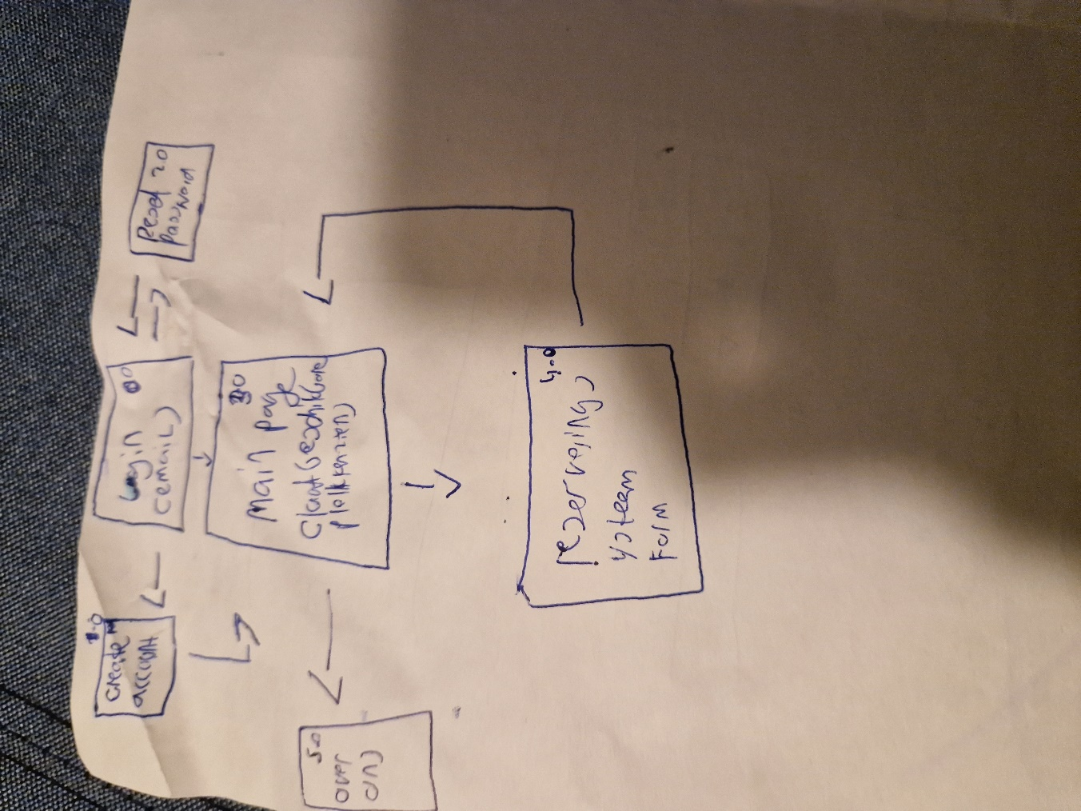

In week 4 moesten wij een Card Sorting Test houden. Wat het doel daarvoor is een beter inzicht geven wat anderen denken waar bepaalde kopjes van je sitemap waar hoort. Ik heb het samen met een klasgenoot gedaan en dit is de uitkomst.
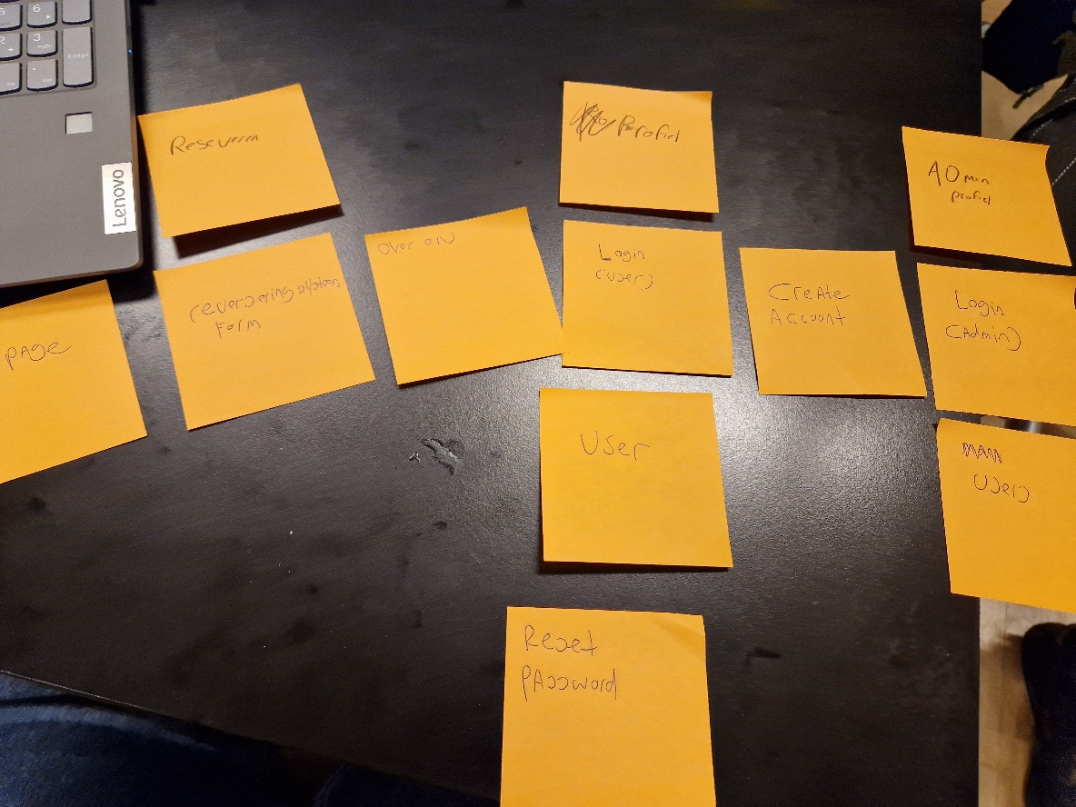
Je kan zien dat hij het anders heeft ingepland dan ik. Dat zou komen doordat het login stuk bij mij onduidelijk aangegeven was. Ik heb mijn High-Fidel Sitemap hierop wat aangepast.
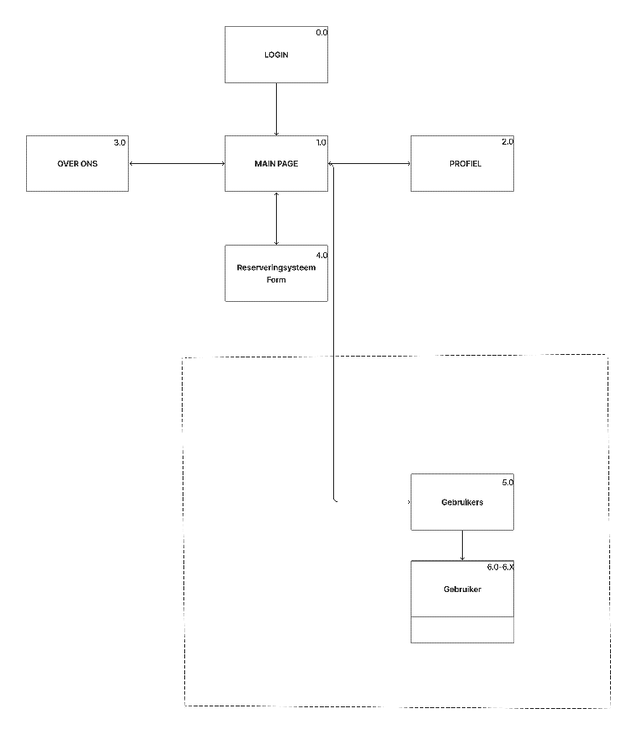

Voor nu vind ik dat mijn sitemap redelijk goed geordend is. Ik zou ook de login onder Profiel zetten net als hoe het in de Card Sorting Test gedaan is.

Wireframes

In les 2 hebben wij ook wireframes voor onze websites gemaakt. Wireframes zijn een schematische weergave van je product. Ze omvatten de belangrijkste functionaliteiten en bieden inzicht in de opmaak, inhoud, hiërarchie en interactie. Dit zijn mijn Low-Fidel Wireframes:

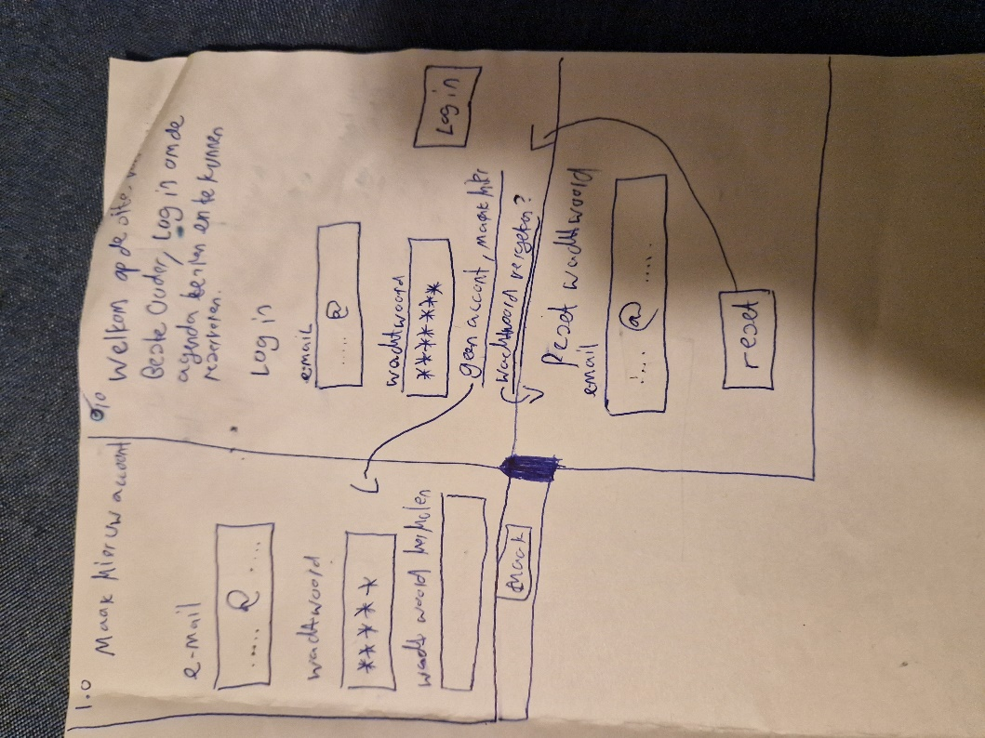
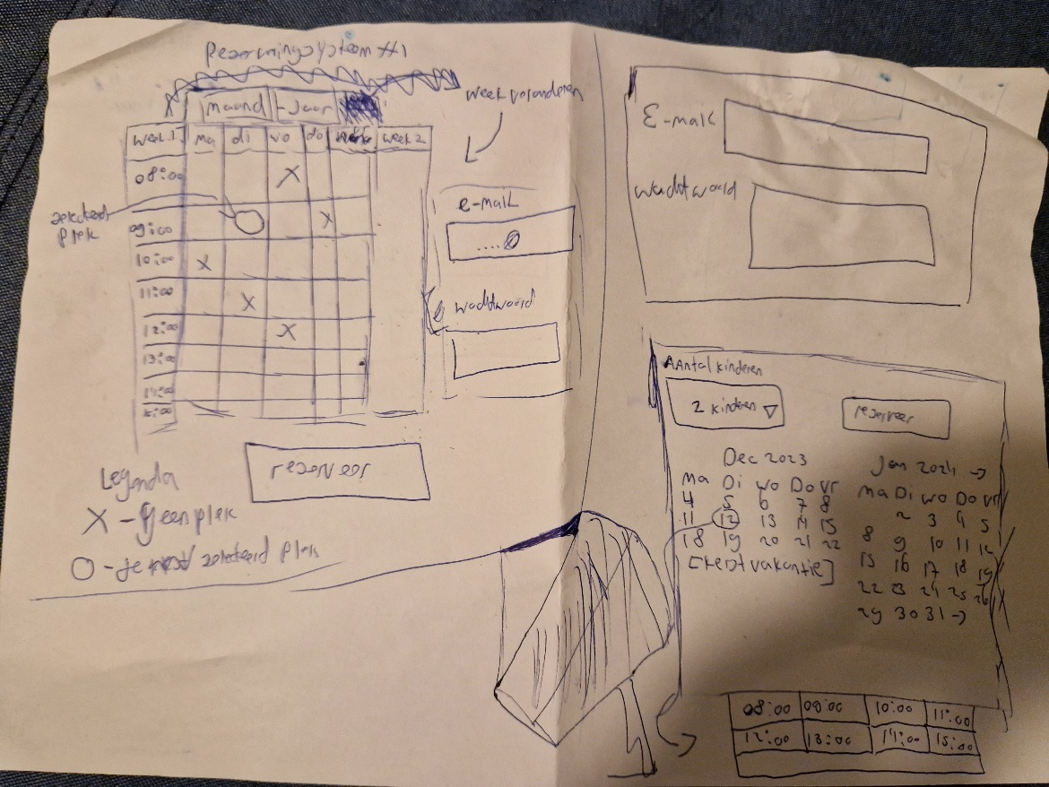

Daarna heb ik meerdere Highfidelity Wireframes gemaakt. Na de gekregen feedback in week 6 heb ik twee wireframes gepakt en geïtereerd, maar in Miro. Dit zijn mijn twee Highfidelity Wireframes:
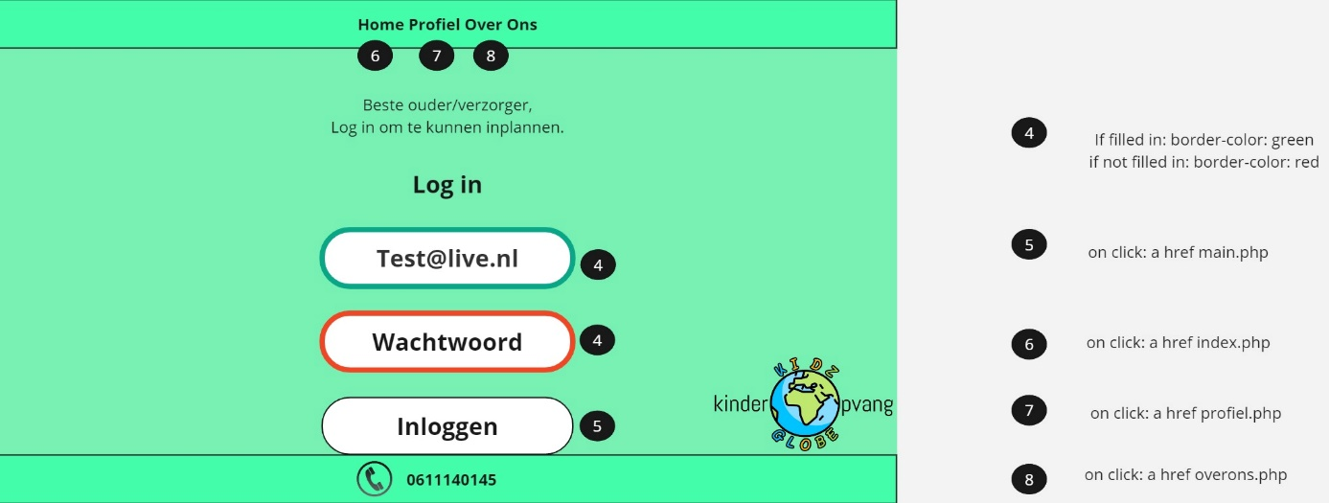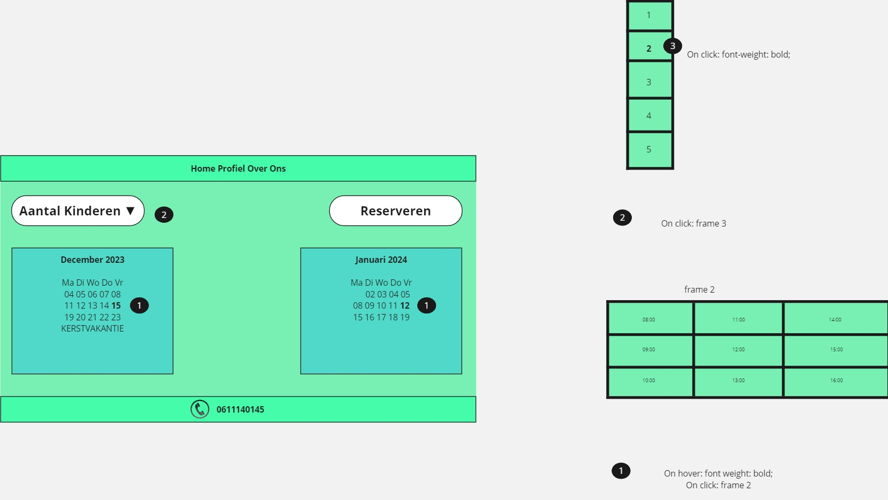
Dit is mijn nieuwste versie (2.0) en ze het contrast komt beter naar buiten. Ook heb ik nu annotaties toegevoegd, die dienen om een inzicht te geven van wat de interactie op de website is.
Wat wel beter kon is dat ik meerdere wireframes had kunnen maken. Ik heb er nu twee, maar ik zou wel 3 of 4 willen maken. Dat zou door tijdsnood kunnen komen en doordat ik mijn wireframes van Figma naar Miro heb omgezet.

Styleguide

Een styleguide dient voor het visualiseren van het uiterlijk van je website, maar het moet ook de emotionele boodschap van je website laten kunnen zien. Dit is mijn styleguide geïtereerd, zodat het uitgelijnd is:
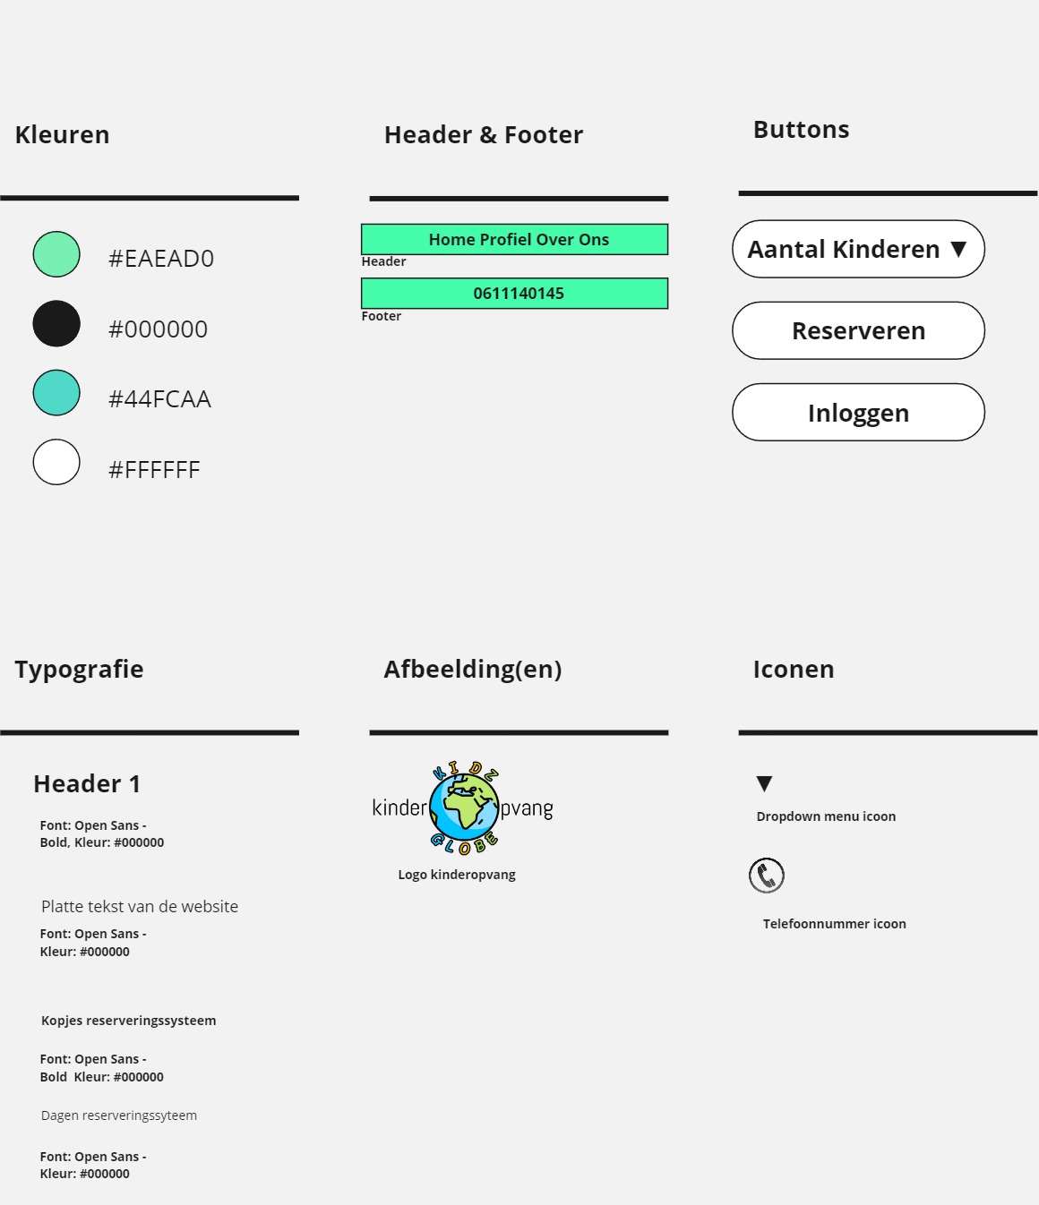
Ik vind dat mijn Styleguide genoeg informatie bevat om als basis CSS te dienen. Ik vind het ook dat best mooi is overgekomen.

Aanbevelingen

Er zijn 3 aanbevelingen die ik heb gekregen als feedback en die ik zelf heb bedacht
      - Als je bij mijn website komt, moet je niet gelijk inloggen. De gebruiker zou dan niet weten waarvoor die moet inloggen. Daarom heb ik ervoor gekozen om bij mijn navigatiebalk een profiel sectie te maken en als je daarop drukt kan je inloggen.
      - Mijn wireframes hadden geen goed contrast. Ik heb dat opgelost door mijn wireframes een blauwere achtergrond te geven. Ik heb dat dus aangepast na de gegeven feedback in les 6.
      - Ik was vergeten een User Story te bedenken wat er gebeurt nadat je het formulier van wachtwoord vergeten invult. Als je je email adres invult en als het al in de database herkend wordt, krijg je een bevestigingsmail.

Conclusie

Dit document bevat alle belangrijke informatie voor het interactieontwerp voor Kidzglobe, waar mijn opdrachtgever werkt. Dit is uiteindelijk de eerste versie van het interactieontwerp. Het interactieontwerp is niet helemaal compleet, ik wilde nog meerdere User Stories maken van de nieuwe functionaliteiten. Door tijdsnood ben ik naar helaas niet tot stand gekomen. Ik heb door mijn tweede aanbeveling een iteratie gemaakt van mijn High-Fidel Wireframe en ik heb dat ook aangegeven. Uiteindelijk heb ik toch een compleet interactieontwerp!

